SOP & LINK ZOOM PESERTA SIDANG FIKOMM
UNIVERSITAS MERCU BUANA YOGYAKARTA

LANGKAH MENGGUNAKAN LINK ZOOM FAKULTAS UMBY:
- Buka aplikasi zoom meeting di laptop yang disediakan laboratorium FIKOMM :
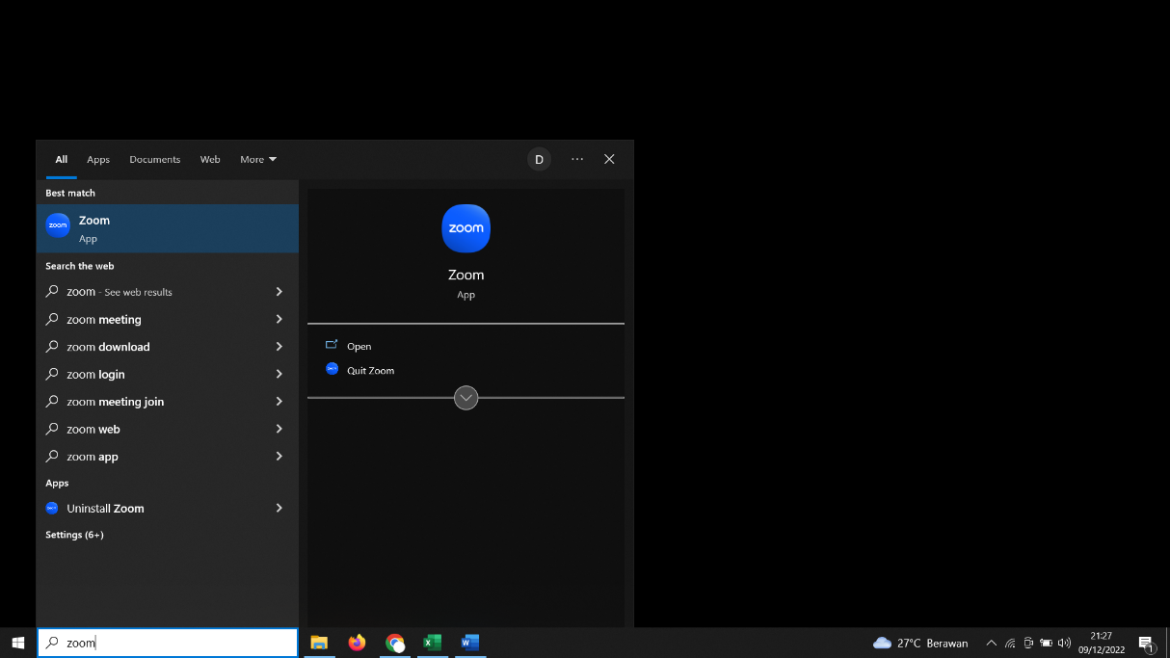
- Silahkan cari Nama anda dan Klik ”Start Meeting”
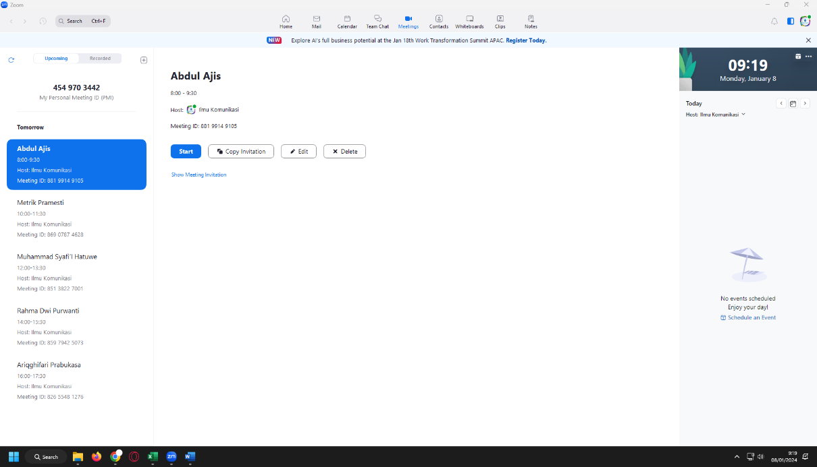

- Link Sidang untuk dikirimkan ke dosen pembimbing anda di bawah ini (link terlampir)
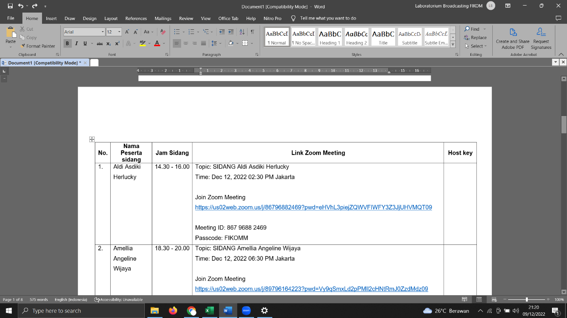

- Materi di upload di link :
https://drive.google.com/drive/folders/10RTBJzDaIjOpFzylhb4RMWeEWv_c-XLD?usp=sharing
(akses bisa CTRL+Klik link di atas)

LINK ZOOM SIDANG PERIODE JULI ( RABU, 16 JULI 2025)
No. | Nama Peserta Sidang | Jam Sidang | Link Zoom Meeting | Host Key
 | Fifi Ayu Sri Hantini | 08.00 - 09.30 WIB | Topik: Fifi Ayu Sri Hantini  Waktu: 16 Jul 2025 08:00 Jakarta  Bergabung ke Rapat Zoom  https://us02web.zoom.us/j/82950275769?pwd=GK9RGava2JbTS4USoEU9ulcaS8fDuj.1  ID Rapat: 829 5027 5769  Kode Sandi: FIKOMM | Host Key:  012023
 | Kamila Alfiana Rahme | 10.00 - 11.30 WIB | Topik: Kamila Alfiana Rahme  Waktu: 16 Jul 2025 10:00 Jakarta  Bergabung ke Rapat Zoom  https://us02web.zoom.us/j/84262881361?pwd=Jmh8bp1lpc1zHcIATseDWEV9JlnaaM.1  ID Rapat: 842 6288 1361  Kode Sandi: FIKOMM | Host Key:  012023
 | Lusiana | 12.00 - 13.30 WIB | Topik: Lusiana  Waktu: 16 Jul 2025 12:00 Jakarta  Bergabung ke Rapat Zoom  https://us02web.zoom.us/j/84879827115?pwd=whbFAoII5zb2yTmdkEbBwbT40sGDca.1  ID Rapat: 848 7982 7115  Kode Sandi: FIKOMM | Host Key:  012023
 | Salsabila Khalisa Aprilidiany | 13.00 - 14.30 WIB | Topik: Salsabila Khalisa Aprilidiany  Waktu: 16 Jul 2025 13.00 Jakarta  Bergabung ke Rapat Zoom  https://us06web.zoom.us/j/82296605783?pwd=u5hM46a6ayUPnHMozaQELJxizJMpjd.1  ID Rapat: 822 9660 5783  Kode Sandi: FIKOMM | Host Key: 111888
 | Asma Shofiya Nabila Bilqis Assyahidah | 15.00 - 16.30 WIB | Topik: Asma Shofiya Nabila Bilqis Assyahidah  Waktu: 16 Jul 2025 15:00 Jakarta  Bergabung ke Rapat Zoom  https://us02web.zoom.us/j/87430227623?pwd=cfS5d6UgT2hnBJqR2XEAZxgssdnr4p.1  ID Rapat: 874 3022 7623  Kode Sandi: FIKOMM | Host Key:  012023
 | Carina Noor Amalia Wahyudi | 17.00 - 18.30 WIB | Topik: Carina Noor Amalia Wahyudi  Waktu: 16 Jul 2025 17:00 Jakarta  Bergabung ke Rapat Zoom  https://us02web.zoom.us/j/85482715024?pwd=rlhhlbZNrHqf3YV6Y8LbhMC1GpRh5g.1  ID Rapat: 854 8271 5024  Kode Sandi: FIKOMM | Host Key:  012023

LINK ZOOM SIDANG PERIODE JULI (KAMIS, 17 JULI 2025)
No. | Nama Peserta Sidang | Jam Sidang | Link Zoom Meeting | Host Key
 | Angelia | 08.00 - 09.30 WIB | Topik: Angelia  Waktu: 17 Jul 2025 08:00 Jakarta  Bergabung ke Rapat Zoom  https://us02web.zoom.us/j/89054996643?pwd=Zb6bbawpylb8RQw9PtTmhe4JKw3rrL.1  ID Rapat: 890 5499 6643  Kode Sandi: FIKOMM | Host Key:  012023
 | Bezaleel Matthew Christopher | 08.00 - 09.30 WIB | Topik: Bezaleel Matthew Christopher  Waktu: 17 Jul 2025 08:00 Jakarta  Bergabung ke Rapat Zoom  https://us06web.zoom.us/j/83349426634?pwd=CgsFqAtjsjwxmKEWdLkSm9gXfzbl4w.1  ID Rapat: 833 4942 6634  Kode Sandi: FIKOMM | Host Key: 111888
 | Gilang Ardina | 10.00 - 11.30 WIB | Topik: Gilang Ardina  Waktu: 17 Jul 2025 10:00 Jakarta  Bergabung ke Rapat Zoom  https://us02web.zoom.us/j/83520410927?pwd=GNKwAvdgOh7HF0MUbLENYLFpPujohu.1  ID Rapat: 835 2041 0927  Kode Sandi: FIKOMM | Host Key:  012023
 | Samuel Gerardo Putera Serva | 10.00 - 11.30 WIB | Topik: Samuel Gerardo Putera Serva  Waktu: 17 Jul 2025 10:00 Jakarta  Bergabung ke Rapat Zoom  https://us06web.zoom.us/j/83349426634?pwd=CgsFqAtjsjwxmKEWdLkSm9gXfzbl4w.1  ID Rapat: 833 4942 6634  Kode Sandi: FIKOMM | Host Key: 111888
 | Serafine Angelina Yudianto | 13.00 - 14.30 WIB | Topik: Serafine Angelina Yudianto  Waktu: 17 Jul 2025 13:00 Jakarta  Bergabung ke Rapat Zoom  https://us02web.zoom.us/j/82005286315?pwd=KBXUpfW2RP212qQq3ibyZABB4Rjaa7.1  ID Rapat: 820 0528 6315  Kode Sandi: FIKOMM | Host Key:  012023
 | Nursafika Azis Abd. Latif | 13.00 - 14.30 WIB | Topik: Nursafika Azis Abd. Latif  Waktu: 17 Jul 2025 13:00 Jakarta  Bergabung ke Rapat Zoom  https://us06web.zoom.us/j/83349426634?pwd=CgsFqAtjsjwxmKEWdLkSm9gXfzbl4w.1  ID Rapat: 833 4942 6634  Kode Sandi: FIKOMM | Host Key: 111888
 | Juan Bastian Purba | 15.00 - 16.30 WIB | Topik: Juan Bastian Purba  Waktu: 17 Jul 2025 15:00 Jakarta  Bergabung ke Rapat Zoom  https://us02web.zoom.us/j/84026122119?pwd=md360lPHsa06aBpDt9LlEpaRALfn1x.1  ID Rapat: 840 2612 2119  Kode Sandi: FIKOMM | Host Key:  012023
 | Eugenia Desta Riana Putri | 15.00 - 16.30 WIB | Topik: Eugenia Desta Riana Putri  Waktu: 17 Jul 2025 15:00 Jakarta  Bergabung ke Rapat Zoom  https://us06web.zoom.us/j/83349426634?pwd=CgsFqAtjsjwxmKEWdLkSm9gXfzbl4w.1  ID Rapat: 833 4942 6634  Kode Sandi: FIKOMM | Host Key: 111888
 | Algani Adam Ray | 17.00 - 18.30 WIB | Topik: Algani Adam Ray  Waktu: 17 Jul 2025 17:00 Jakarta  Bergabung ke Rapat Zoom  https://us02web.zoom.us/j/83997409315?pwd=1ArmzZCdDmbbC018ZbdCclHNqQXOUk.1  ID Rapat: 839 9740 9315  Kode Sandi: FIKOMM | Host Key:  012023
 | Rahma Dwitia Putri | 17.00 - 18.30 WIB | Topik: Rahma Dwitia Putri  Waktu: 17 Jul 2025 17:00 Jakarta  Bergabung ke Rapat Zoom  https://us06web.zoom.us/j/83349426634?pwd=CgsFqAtjsjwxmKEWdLkSm9gXfzbl4w.1  ID Rapat: 833 4942 6634  Kode Sandi: FIKOMM | Host Key: 111888

LINK ZOOM SIDANG PERIODE JULI (JUMAT, 18 JULI 2025)
No. | Nama Peserta Sidang | Jam Sidang | Link Zoom Meeting | Host Key
 | Yuana Budi Retnoningrum | 08.00 - 09.30 WIB | Topik: Yuana Budi Retnoningrum  Waktu: 18 Jul 2025 08:00 Jakarta  Bergabung ke Rapat Zoom  https://us02web.zoom.us/j/89507557879?pwd=NICxXk1xt2G9gHpar2uroLsbwYMigO.1  ID Rapat: 895 0755 7879  Kode Sandi: FIKOMM | Host Key:  012023
 | Ronaldo Saturinus Klau | 08.00 - 09.30 WIB | Topik: Ronaldo Saturinus Klau  Waktu: 18 Jul 2025 08:00 Jakarta  Bergabung ke Rapat Zoom  https://us06web.zoom.us/j/88233127663?pwd=y1ZlHC8d7cQPAk8rwNtQKXbZRliunz.1  ID Rapat: 882 3312 7663  Kode Sandi: FIKOMM | Host Key: 111888
 | Nawal Fachkri | 10.00 - 11.30 WIB | Topik: Nawal Fachkri  Waktu: 18 Jul 2025 10:00 Jakarta  Bergabung ke Rapat Zoom  https://us02web.zoom.us/j/89677159422?pwd=MFqgGXR7W9b8qaY8YYDpQVYWoauFYk.1  ID Rapat: 896 7715 9422  Kode Sandi: FIKOMM | Host Key:  012023
 | Eka Anggraini Pramudita | 10.00 - 11.30 WIB | Topik: Eka Anggraini Pramudita  Waktu: 18 Jul 2025 10:00 Jakarta  Bergabung ke Rapat Zoom  https://us06web.zoom.us/j/88233127663?pwd=y1ZlHC8d7cQPAk8rwNtQKXbZRliunz.1  ID Rapat: 882 3312 7663  Kode Sandi: FIKOMM | Host Key: 111888
 | Gilang Rendy Perdana | 13.00 - 14.30 WIB | Topik: Gilang Rendy Perdana  Waktu: 18 Jul 2025 13:00 Jakarta  Bergabung ke Rapat Zoom  https://us02web.zoom.us/j/86902985266?pwd=Jb6EhgResmCjkGXXPsuVzD7LQN6tD7.1  ID Rapat: 869 0298 5266  Kode Sandi: FIKOMM | Host Key:  012023
 | Annisa Rachmawati Shaliqat | 13.00 - 14.30 WIB | Topik: Annisa Rachmawati Shaliqat  Waktu: 18 Jul 2025 13:00 Jakarta  Bergabung ke Rapat Zoom  https://us06web.zoom.us/j/88233127663?pwd=y1ZlHC8d7cQPAk8rwNtQKXbZRliunz.1  ID Rapat: 882 3312 7663  Kode Sandi: FIKOMM | Host Key: 111888
 | Devi Kusuma Widowati | 15.00 - 16.30 WIB | Topik: Devi Kusuma Widowati  Waktu: 18 Jul 2025 15:00 Jakarta  Bergabung ke Rapat Zoom  https://us02web.zoom.us/j/83145813019?pwd=iYjDOa4fP0venwckMMeHVfKlbvlrNK.1  ID Rapat: 831 4581 3019  Kode Sandi: FIKOMM | Host Key:  012023
 | Miftahul Khusnul Khotimah | 15.00 - 16.30 WIB | Topik: Miftahul Khusnul Khotimah  Waktu: 18 Jul 2025 15:00 Jakarta  Bergabung ke Rapat Zoom  https://us06web.zoom.us/j/88233127663?pwd=y1ZlHC8d7cQPAk8rwNtQKXbZRliunz.1  ID Rapat: 882 3312 7663  Kode Sandi: FIKOMM | Host Key: 111888
 | Zhaidun Muhammad Irsan | 17.00 - 18.30 WIB | Topik: Zhaidun Muhammad Irsan  Waktu: 18 Jul 2025 17:00 Jakarta  Bergabung ke Rapat Zoom  https://us02web.zoom.us/j/84960293958?pwd=ahQQIaWQ4R4AaSPg0Bel6AI6h1uhOt.1  ID Rapat: 849 6029 3958  Kode Sandi: FIKOMM | Host Key:  012023
 | Muhammad Awli Prayuda | 17.00 - 18.30 WIB | Topik: Muhammad Awli Prayuda  Waktu: 18 Jul 2025 17:00 Jakarta  Bergabung ke Rapat Zoom  https://us06web.zoom.us/j/88233127663?pwd=y1ZlHC8d7cQPAk8rwNtQKXbZRliunz.1  ID Rapat: 882 3312 7663  Kode Sandi: FIKOMM | Host Key: 111888

LINK ZOOM SIDANG PERIODE JULI (SENIN, 21 JULI 2025)
No. | Nama Peserta Sidang | Jam Sidang | Link Zoom Meeting | Host Key
 | Muhammad Azriel Zamzami | 08.00 - 09.30 WIB | Topik: Muhammad Azriel Zamzami  Waktu: 21 Jul 2025 08:00 Jakarta  Bergabung ke Rapat Zoom  https://us02web.zoom.us/j/81482604657?pwd=D3Lp8KmcbKM0oJseTXbePmQYyWPQGt.1  ID Rapat: 814 8260 4657  Kode Sandi: FIKOMM | Host Key:  012023
 | Aulia Izzatul Arifah | 08.00 - 09.30 WIB | Topik: Aulia Izzatul Arifah  Waktu: 21 Jul 2025 08:00 Jakarta  Bergabung ke Rapat Zoom  https://us06web.zoom.us/j/89361173939?pwd=KZrqHpabZY0djMEltIjRlW8GtSW9rb.1  ID Rapat: 893 6117 3939  Kode Sandi: FIKOMM | Host Key: 111888
 | Tiara | 10.00 - 11.30 WIB | Topik: Tiara  Waktu: 21 Jul 2025 10:00 Jakarta  Bergabung ke Rapat Zoom  https://us02web.zoom.us/j/82329004095?pwd=bqdot6LjZZMbt46akazhKyarhWTahu.1  ID Rapat: 823 2900 4095  Kode Sandi: FIKOMM | Host Key:  012023
 | Sisilia Yuanita Sutarso | 10.00 - 11.30 WIB | Topik: Sisilia Yuanita Sutarso  Waktu: 21 Jul 2025 10:00 Jakarta  Bergabung ke Rapat Zoom  https://us06web.zoom.us/j/89361173939?pwd=KZrqHpabZY0djMEltIjRlW8GtSW9rb.1  ID Rapat: 893 6117 3939  Kode Sandi: FIKOMM | Host Key: 111888
 | Jasmine Royyan Deswita Risqi Putri | 13.00 - 14.30 WIB | Topik: Jasmine Royyan Deswita Risqi Putri  Waktu: 21 Jul 2025 13:00 Jakarta  Bergabung ke Rapat Zoom  https://us02web.zoom.us/j/83161115753?pwd=k5ZkQu0rWq3kXfkLddaKQP2bmaHUPw.1  ID Rapat: 831 6111 5753  Kode Sandi: FIKOMM | Host Key:  012023
 | Ida Ayu Putri Saraswati | 13.00 - 14.30 WIB | Topik: Ida Ayu Putri Saraswati  Waktu: 21 Jul 2025 13:00 Jakarta  Bergabung ke Rapat Zoom  https://us06web.zoom.us/j/89361173939?pwd=KZrqHpabZY0djMEltIjRlW8GtSW9rb.1  ID Rapat: 893 6117 3939  Kode Sandi: FIKOMM | Host Key: 111888
 | Linda Oktavia Setiawan | 15.00 - 16.30 WIB | Topik: Linda Oktavia Setiawan  Waktu: 21 Jul 2025 15:00 Jakarta  Bergabung ke Rapat Zoom  https://us02web.zoom.us/j/85340040652?pwd=VDoi5J1IAZwQzX4sxAzhrNUaNji8Rp.1  ID Rapat: 853 4004 0652  Kode Sandi: FIKOMM | Host Key:  012023
 | Sinta Ramadhanisa Putri | 15.00 - 16.30 WIB | Topik: Sinta Ramadhanisa Putri  Waktu: 21 Jul 2025 15:00 Jakarta  Bergabung ke Rapat Zoom  https://us06web.zoom.us/j/89361173939?pwd=KZrqHpabZY0djMEltIjRlW8GtSW9rb.1  ID Rapat: 893 6117 3939  Kode Sandi: FIKOMM | Host Key: 111888
 | Muhammad Farrel Putra Pratama | 17.00 - 18.30 WIB | Topik: Muhammad Farrel Putra Pratama  Waktu: 21 Jul 2025 17:00 Jakarta  Bergabung ke Rapat Zoom  https://us02web.zoom.us/j/88331883776?pwd=MBbzGAMX5djRWNPedgpn5SF7EE0RNy.1  ID Rapat: 883 3188 3776  Kode Sandi: FIKOMM | Host Key:  012023
 | Osta Glorian | 17.00 - 18.30 WIB | Topik: Osta Glorian  Waktu: 21 Jul 2025 17:00 Jakarta  Bergabung ke Rapat Zoom  https://us06web.zoom.us/j/89361173939?pwd=KZrqHpabZY0djMEltIjRlW8GtSW9rb.1  ID Rapat: 893 6117 3939  Kode Sandi: FIKOMM | Host Key: 111888

LINK ZOOM SIDANG PERIODE JULI ( SELASA, 22 JULI 2025)
No. | Nama Peserta Sidang | Jam Sidang | Link Zoom Meeting | Host Key
 | Doni Saputera | 08.00 - 09.30 WIB | Topik: Doni Saputera  Waktu: 22 Jul 2025 08:00 Jakarta  Bergabung ke Rapat Zoom  https://us02web.zoom.us/j/85353658520?pwd=bhcUbRqkDCZriOWvJM5LCWMfA48UCb.1  ID Rapat: 853 5365 8520  Kode Sandi: FIKOMM | Host Key:  012023
 | Arifa Azmi Oktarina | 08.00 - 09.30 WIB | Topik: Arifa Azmi Oktarina  Waktu: 22 Jul 2025 08:00 Jakarta  Bergabung ke Rapat Zoom  https://us06web.zoom.us/j/88076365100?pwd=fvtfez5hqzrth1bE1SYlLO5bKKatE9.1  ID Rapat: 880 7636 5100  Kode Sandi: FIKOMM | Host Key: 111888
 | Agung Dimas Dibrata | 10.00 - 11.30 WIB | Topik: Agung Dimas Dibrata  Waktu: 22 Jul 2025 10:00 Jakarta  Bergabung ke Rapat Zoom  https://us02web.zoom.us/j/81394757605?pwd=d5dE2ifmPx1tzUrEmEbmbpGTfzeqJM.1  ID Rapat: 813 9475 7605  Kode Sandi: FIKOMM | Host Key:  012023
 | Cinta Sani | 10.00 - 11.30 WIB | Topik: Cinta Sani  Waktu: 22 Jul 2025 10:00 Jakarta  Bergabung ke Rapat Zoom  https://us06web.zoom.us/j/88076365100?pwd=fvtfez5hqzrth1bE1SYlLO5bKKatE9.1  ID Rapat: 880 7636 5100  Kode Sandi: FIKOMM | Host Key: 111888
 | Anggoro Sugihono | 13.00 - 14.30 WIB | Topik: Anggoro Sugihono  Waktu: 22 Jul 2025 13:00 Jakarta  Bergabung ke Rapat Zoom  https://us02web.zoom.us/j/83459791487?pwd=ItGVg9WRc2jFnrRza9TmLarD4BgpsG.1  ID Rapat: 834 5979 1487  Kode Sandi: FIKOMM | Host Key:  012023
 | Naimatussaufafida Ardia Liyahana | 13.00 - 14.30 WIB | Topik: Naimatussaufafida Ardia Liyahana  Waktu: 22 Jul 2025 13:00 Jakarta  Bergabung ke Rapat Zoom  https://us06web.zoom.us/j/88076365100?pwd=fvtfez5hqzrth1bE1SYlLO5bKKatE9.1  ID Rapat: 880 7636 5100  Kode Sandi: FIKOMM | Host Key: 111888
 | Alief Nafrizal Al Karim | 15.00 - 16.30 WIB | Topik: Alief Nafrizal Al Karim  Waktu: 22 Jul 2025 15:00 Jakarta  Bergabung ke Rapat Zoom  https://us02web.zoom.us/j/84634853466?pwd=m9uD9DJiNqcdS9pHRs9xfpSlE3Xnx7.1  ID Rapat: 846 3485 3466  Kode Sandi: FIKOMM | Host Key:  012023
 | Emmanuel Patrick Sihotang | 15.00 - 16.30 WIB | Topik: Emmanuel Patrick Sihotang  Waktu: 22 Jul 2025 15:00 Jakarta  Bergabung ke Rapat Zoom  https://us06web.zoom.us/j/88076365100?pwd=fvtfez5hqzrth1bE1SYlLO5bKKatE9.1  ID Rapat: 880 7636 5100  Kode Sandi: FIKOMM | Host Key: 111888
 | Annissa Andanti Prillenia | 17.00 - 18.30 WIB | Topik: Annissa Andanti Prillenia  Waktu: 22 Jul 2025 17:00 Jakarta  Bergabung ke Rapat Zoom  https://us02web.zoom.us/j/81775625382?pwd=M8csuSbGsbNBeKJJvvbtMTNHIn9424.1  ID Rapat: 817 7562 5382  Kode Sandi: FIKOMM | Host Key:  012023
 | Lukman Fajriansyah | 17.00 - 18.30 WIB | Topik: Lukman Fajriansyah  Waktu: 22 Jul 2025 17:00 Jakarta  Bergabung ke Rapat Zoom  https://us06web.zoom.us/j/88076365100?pwd=fvtfez5hqzrth1bE1SYlLO5bKKatE9.1  ID Rapat: 880 7636 5100  Kode Sandi: FIKOMM | Host Key: 111888

LINK ZOOM SIDANG PERIODE JULI ( RABU, 23 JULI 2025)
No. | Nama Peserta Sidang | Jam Sidang | Link Zoom Meeting | Host Key
 | Selvi Novita Sari | 08.00 - 09.30 WIB | Topik: Selvi Novita Sari  Waktu: 23 Jul 2025 08:00 Jakarta  Bergabung ke Rapat Zoom  https://us02web.zoom.us/j/84383102163?pwd=ebl9EOx1M1fbaOpbOZgkFhbbln90LC.1  ID Rapat: 843 8310 2163  Kode Sandi: FIKOMM | Host Key:  012023
 | Adelia Tatien Indah Permata Sari | 08.00 - 09.30 WIB | Topik: Adelia Tatien Indah Permata Sari  Waktu: 23 Jul 2025 08:00 Jakarta  Bergabung ke Rapat Zoom  https://us06web.zoom.us/j/89774597314?pwd=Gus63ddNcT75lUS2MVx7yKs5Vnvv5U.1  ID Rapat: 897 7459 7314  Kode Sandi: FIKOMM | Host Key: 111888
 | Nabiila Ophelia Hernantoputri | 10.00 - 11.30 WIB | Topik: Nabiila Ophelia Hernantoputri  Waktu: 23 Jul 2025 10:00 Jakarta  Bergabung ke Rapat Zoom  https://us02web.zoom.us/j/83962611534?pwd=DvZ0EFhe5Lu9Ula9s3sPQiS0AAfbdt.1  ID Rapat: 839 6261 1534  Kode Sandi: FIKOMM | Host Key:  012023
 | Agata Valencia Ke’nuy Sulistiyanto | 10.00 - 11.30 WIB | Topik: Agata Valencia Ke’nuy Sulistiyanto  Waktu: 23 Jul 2025 10:00 Jakarta  Bergabung ke Rapat Zoom  https://us06web.zoom.us/j/89774597314?pwd=Gus63ddNcT75lUS2MVx7yKs5Vnvv5U.1  ID Rapat: 897 7459 7314  Kode Sandi: FIKOMM | Host Key: 111888
 | Muhammad Irfan Arib | 13.00 - 14.30 WIB | Topik: Muhammad Irfan Arib  Waktu: 23 Jul 2025 13:00 Jakarta  Bergabung ke Rapat Zoom  https://us02web.zoom.us/j/86276932410?pwd=APvs2HORB9FD8YdJSC2Mcbt5zUIKRG.1  ID Rapat: 862 7693 2410  Kode Sandi: FIKOMM | Host Key:  012023
 | Eka Sulistiyowati | 13.00 - 14.30 WIB | Topik: Eka Sulistiyowati  Waktu: 23 Jul 2025 13:00 Jakarta  Bergabung ke Rapat Zoom  https://us06web.zoom.us/j/89774597314?pwd=Gus63ddNcT75lUS2MVx7yKs5Vnvv5U.1  ID Rapat: 897 7459 7314  Kode Sandi: FIKOMM | Host Key: 111888
 | Aristira Suciningrum | 15.00 - 16.30 WIB | Topik: Aristira Suciningrum  Waktu: 23 Jul 2025 15:00 Jakarta  Bergabung ke Rapat Zoom  https://us02web.zoom.us/j/81853468680?pwd=pFzN2LdGaJHbayDADO9c9bfvaze65u.1  ID Rapat: 818 5346 8680  Kode Sandi: FIKOMM | Host Key:  012023
 | Arifatul Azizah | 15.00 - 16.30 WIB | Topik: Arifatul Azizah  Waktu: 23 Jul 2025 15:00 Jakarta  Bergabung ke Rapat Zoom  https://us06web.zoom.us/j/89774597314?pwd=Gus63ddNcT75lUS2MVx7yKs5Vnvv5U.1  ID Rapat: 897 7459 7314  Kode Sandi: FIKOMM | Host Key: 111888
 | Rivai Ramadhany | 17.00 - 18.30 WIB | Topik: Rivai Ramadhany  Waktu: 23 Jul 2025 17:00 Jakarta  Bergabung ke Rapat Zoom  https://us02web.zoom.us/j/89472616082?pwd=fYTOY1gbbbaWbpJ82oBt1Rp3qd3htS.1  ID Rapat: 894 7261 6082  Kode Sandi: FIKOMM | Host Key:  012023

